WOJEWÓDZTWO MAZOWIECKIE
POZIOM 2
Powiadomienie o ryzyku wystąpienia przekroczenia
poziomu informowania dla pyłu zawieszonego PM10 w powietrzu

INFORMACJE O RYZYKU PRZEKROCZENIA POZIOMU INFORMOWANIA
Zagrożenie | Ryzyko wystąpienia przekroczenia poziomu informowania (100 µg/m³) dla pyłu zawieszonego PM10 w powietrzu.
Data wystąpienia | 17.12.2020 r. godz. 9.00
Przewidywany czas trwania ryzyka | Od godz. 9.00 dnia 17.12.2020 r. do godz. 24.00 dnia 17.12.2020 r.
Przyczyny | Warunki meteorologiczne utrudniające rozprzestrzenianie się zanieczyszczeń w sytuacji wzmożonej emisji z sektora bytowo-komunalnego.
Prognozowana jakość powietrza
Prognoza na dzień 17.12.2020 r. dla stężeń średniodobowych pyłu zawieszonego PM10, przygotowana na podstawie prognozy zanieczyszczenia powietrza, wykonywanej przez Instytut Ochrony Środowiska - Państwowy Instytut Badawczy (IOŚ-PIB) dostępnej na portalu „Jakość powietrza” GIOŚ pod adresem https://powietrze.gios.gov.pl/pjp/airPollution?woj=mazowieckie&rwms=true oraz wyników pomiarów jakości powietrza Państwowego Monitoringu Środowiska.
Dzień 17.12.2020 r.
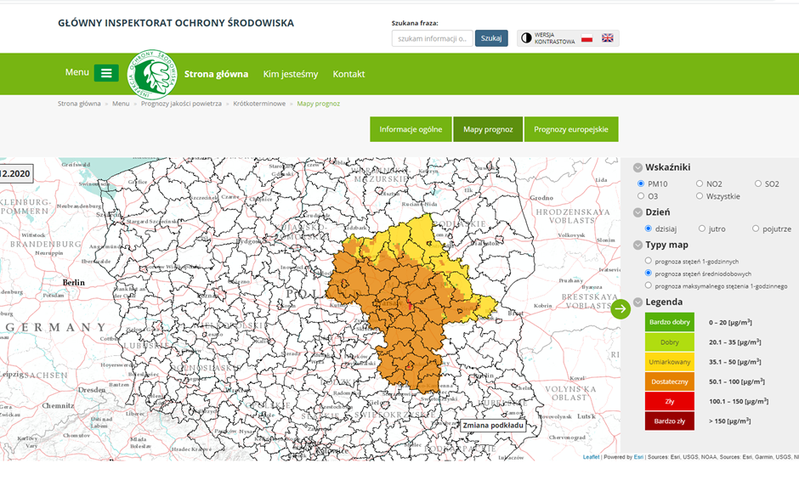
Obszar ryzyka wystąpienia przekroczenia poziomu informowania dla pyłu zawieszonego PM10
Prognozowane na dzień 17.12.2020 r. przekroczenie poziomu informowania dla pyłu PM10 obejmuje: część Warszawy (dzielnice: Rembertów, Wawer, Wesoła); powiaty: wołomiński, legionowski (na podstawie wyników pomiarów na stacji w Legionowie przy ul. Zegrzyńskiej).
Ludność narażona na ryzyko wystąpienia przekroczenia poziomu informowania dla pyłu zawieszonego PM10
Ludność zamieszkująca obszar, na którym w dniu 17.12.2020 r. istnieje ryzyko przekroczenia poziomu informowania dla pyłu zawieszonego PM10: ok. 490 000

INFORMACJE O ZAGROŻENIU
Wrażliwe grupy ludności | - osoby cierpiące z powodu przewlekłych chorób sercowo-naczyniowych (zwłaszcza niewydolność serca, choroba wieńcowa),  - osoby cierpiące z powodu przewlekłych chorób układu oddechowego (np. astma, przewlekła obturacyjna choroba płuc),  - osoby starsze, kobiety w ciąży oraz dzieci,  - osoby z rozpoznaną chorobą nowotworową oraz ozdrowieńcy.
Możliwe negatywne skutki dla zdrowia | Osoby cierpiące z powodu chorób serca mogą odczuwać pogorszenie samopoczucia np. uczucie bólu w klatce piersiowej, brak tchu, znużenie.  Osoby cierpiące z powodu przewlekłych chorób układu oddechowego mogą odczuwać przejściowe nasilenie dolegliwości, w tym kaszel, dyskomfort w klatce piersiowej, nasilenie się objawów ataków astmy.  Podobne objawy mogą wystąpić również u osób zdrowych. W okresach wysokich stężeń pyłu zawieszonego w powietrzu zwiększa się ryzyko infekcji dróg oddechowych.
Zalecane środki ostrożności | Ogół ludności:  - rozważ ograniczenie intensywnego wysiłku fizycznego na zewnątrz jeśli odczuwasz pieczenie w oczach, kaszel lub ból gardła,  - ogranicz wietrzenie pomieszczeń,  - unikaj działań zwiększających zanieczyszczenie powietrza, np. palenia w kominku, piecyku kominkowym, piecyku ozdobnym.  Wrażliwe grupy ludności:  - ogranicz przebywania na otwartej przestrzeni,  - ogranicz intensywny wysiłek fizyczny na zewnątrz,  - nie zapominaj o normalnie przyjmowanych lekach,  - osoby z astmą mogą częściej odczuwać objawy (duszność, kaszel, świsty) i potrzebować swoich leków częściej niż normalnie,  W przypadku nasilenia objawów chorobowych zalecana jest konsultacja z lekarzem.  Zaleca się również:  - zwiększenie nadzoru nad osobami przewlekle chorymi, w tym niepełnosprawnymi,  - prowadzenie szerokiej edukacji adresowanej przede wszystkim do uczniów szkół podstawowych, średnich oraz ich prawnych opiekunów, dotyczącej problemu zanieczyszczonego powietrza oraz możliwych zachowań i czynności zmniejszających ryzyko narażenia na wysokie stężenia zanieczyszczeń w tym pyłu zawieszonego,  - bieżące śledzenie informacji o danych pomiarowych ze stacji(http://powietrze.gios.gov.pl/pjp/current)  i prognoz zmian zanieczyszczenia powietrza (http://powietrze.gios.gov.pl/pjp/airPollution)

DZIAŁANIA ZMIERZAJĄCE DO OGRANICZENIA PRZEKROCZEŃ
Zakres działań krótkoterminowych | - zakaz korzystania z instalacji do spalania biomasy drzewnej (kominków, piecyków kominkowych, piecyków ozdobnych); nie dotyczy, gdy jest to jedyne źródło ciepła lub gdy do lokalu nie jest dostarczana energia elektryczna wskutek awarii,  - zakaz rozpalania grilli i ognisk,  - zakaz używania dmuchaw do liści,  - zalecenie korzystania z komunikacji miejskiej/gminnej zamiast komunikacji indywidualnej,  - zraszanie pryzm materiałów sypkich, znajdujących się na otwartej przestrzeni w celu wyeliminowania pylenia,  - czasowe zawieszenie uciążliwych prac budowlanych powodujących powstawanie emisji powierzchniowej,  - kontrole palenisk domowych w zakresie przestrzegania zakazu spalania odpadów,  - kontrole w zakresie przestrzegania zakazu palenia odpadów biogennych (liści, gałęzi, trawy), w ogrodach oraz na innych obszarach zieleni,  - kontrole pojazdów pod kątem jakości spalin,  - kontrole czystości dróg wyjazdowych z terenów prowadzonych inwestycji (budów).

INFORMACJE ORGANIZACYJNE
Data wydania | 17.12.2020 r. godz. 9.00
Podstawa prawna | - Ustawa z dnia 27 kwietnia 2001 r. Prawo ochrony środowiska (Dz. U. z 2020 r. poz. 1219 z późn. zm.)  - rozporządzenie Ministra Środowiska z dnia 8 października 2019 r. zmieniające rozporządzenie w sprawie poziomów niektórych substancji w powietrzu (Dz. U. poz. 1931)
Źródła danych | - Państwowy Monitoring Środowiska – dane z systemu monitoringu jakości powietrza Głównego Inspektoratu Ochrony Środowiska  - Instytut Ochrony Środowiska – Państwowy Instytut Badawczy (IOŚ-PIB) w Warszawie - prognoza jakości powietrza
Opracowanie | Departament Monitoringu Środowiska Głównego Inspektoratu Ochrony Środowiska
Publikacja | http://powietrze.gios.gov.pl/pjp/warnings

Wzór powiadomienia do systemu RSO
Tytuł | Uwaga! SMOG
Skrót | W dniu 17.12.2020 r. na części woj. mazowieckiego istnieje ryzyko wystąpienia przekroczenia poziomu informowania dla pyłu PM10 (100 µg/m³).
Treść całego powiadomienia | Prognozowane przekroczenie obejmuje: część Warszawy (dzielnice: Rembertów, Wawer, Wesoła) i powiaty wołomiński i legionowski.  Zrezygnuj ze spacerów. Jeśli możesz, zostań w domu. Ogranicz wietrzenie pomieszczeń. Chroń dzieci, osoby starsze, kobiety w ciąży.  Obowiązuje Cię zakaz rekreacyjnego palenia w kominkach, zakaz rozpalania grilli i ognisk oraz zakaz używania dmuchaw do liści.

